**توصيف الاختبارات البدنية:**

**1-ركض 300 متر من وضع الوقوف:**

**الهدف من الاختبار:** قياس صفة تحمل السرعة الخاصة بعدائي 400متر.

**الادوات المستخدمة :** مضمار العاب القوى, ويتم تحديد بداية المسافة (300) متر حيث تكون نهاية الاختبار نفس نهاية مسافة ال400 متر, ساعة توقيت عدد 3, صافرة.

**مواصفات الاداء:** يقف المختبر خلف خط البداية من وضع الوقوف , ويأخذ وضع التهيؤ وعند سماع الصافرة ينطلق بأقصى سرعة ممكنة لقطع المسافة والوصول الى خط النهاية.

**التسجيل** : يتم تسجيل الزمن المستغرق لقطع المسافة الى اقرب 1/100 ثانية بواسطة ثلاث مؤقتين ويحتسب اعلى زمن يسجله المؤقتون .

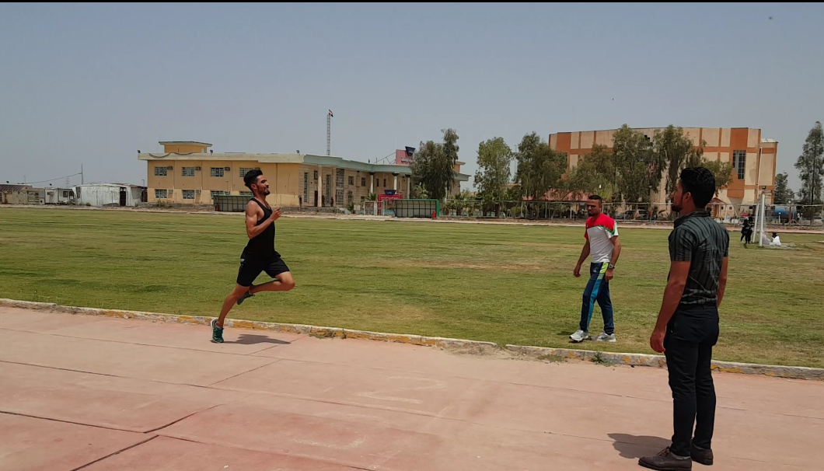

**شكل (1) يوضح اختبار ركض 300عدو متر من وضع الوقوف**

**2-حجل لمدة دقيقة على قدم اليمين:**

**الهدف من الاختبار:** قياس صفة تحمل القوة للقدم اليمين.

**الادوات المستخدمة:** مضمار العاب القوى _ ساعات توقيت_ مطلق _ مؤقتون .

**مواصفات الاداء:** يقف المختبر خلف خط البداية والقدمان متباعدتان قليلا ومتوازيتان , بحيث يلامس مشطا القدمين خط البداية من الخارج , ثم يأخذ المختبر وضع التهيؤ (بثني الركبتين قليلا والميل بالجذع الى الامام مع مرجحة الذراعين للخلف) , وعند سماع الصافرة تمرجح الذراعان اماما مع مد الركبتين بقوة على امتداد الجذع لدفع الارض بالقدمين بقوة اماما بالقدم اليسرى ويتم الحجل بالقدم اليمنى الى نهاية المسافة .

**التسجيل:** يتم تسجيل المسافة المقطوعة لمدة دقيقة بعدد الامتار.

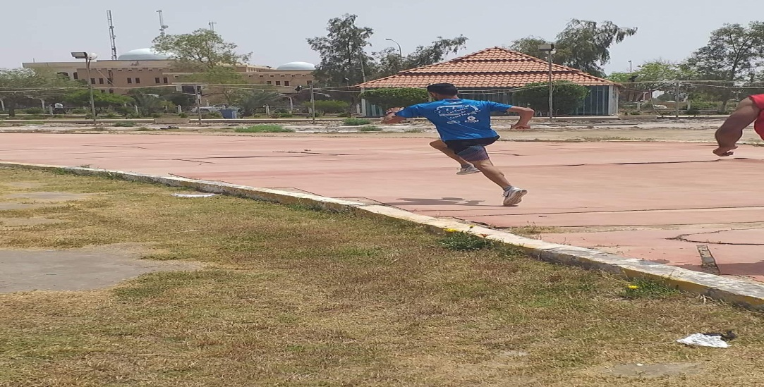

**شكل (2) يوضح اختبار الحجل لمدة دقيقة على قدم اليمين**

**3-حجل لمدة دقيقة على قدم اليسار:**

**الهدف من الاختبار:** قياس صفة تحمل القوة للقدم اليسار.

**الادوات المستخدمة:** مضمار العاب القوى _ ساعات توقيت_ مطلق _ مؤقتون.

**مواصفات الاداء:** يقف المختبر خلف خط البداية والقدمان متباعدتان قليلا ومتوازيتان , بحيث يلامس مشطا القدمين خط البداية من الخارج , ثم يأخذ المختبر وضع التهيؤ (بثني الركبتين قليلا والميل بالجذع الى الامام مع مرجحة الذراعين للخلف , وعند سماع الصافرة تمرجح الذراعان اماما مع مد الركبتين بقوة على امتداد الجذع لدفع الارض بالقدمين بقوة اماما بالقدم اليمنى ويتم الحجل بالقدم اليسرى الى نهاية المسافة .

**التسجيل:** يتم تسجيل المسافة المقطوعة لمدة دقيقة بعدد الامتار.

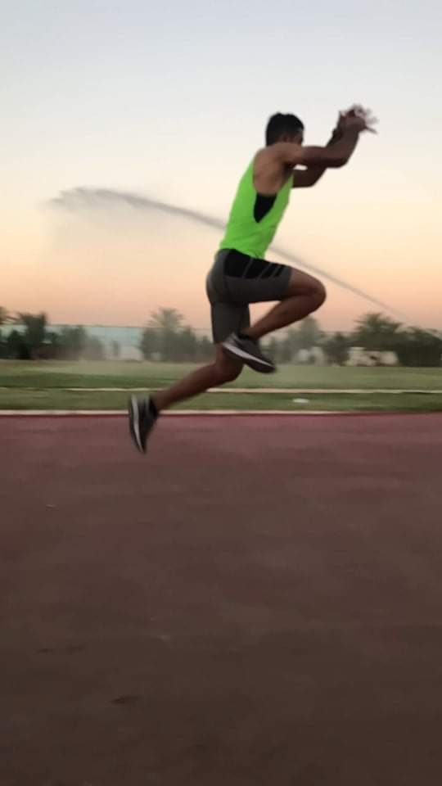

**شكل (3) يوضح اختبار الحجل لمدة دقيقة على قدم اليسار**

**4-التعلق على العقلة لأطول زمن:**

**الهدف من الاختبار:** قياس صفة تحمل القوة للذراعين.

**الادوات المستخدمة:** جهاز التعلق _ ساعة توقيت _ مؤقت

**مواصفات الاداء:** يقف المختبر بالقرب من جهاز التعلق وعند سماع الاشارة يقوم بالتعلق على جهاز العقلة حتى استنفاذ الجهد.

**التسجيل**: يتم تسجيل الوقت الذي يستغرقه للتعلق حتى استنفاد الجهد.

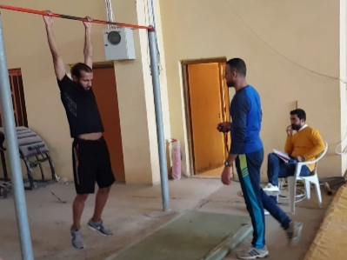**شكل (4) يوضح اختبار التعلق على جهاز العقلة لأطول زمن**

**5-الحجل لا قصى مسافة خلال (10) ثواني:**

**الهدف من الاختبار:** قياس صفة القوة المميزة بالسرعة للرجلين.

**الادوات المستخدمة:** مضمار العاب القوى**_** ساعة توقيت _ مطلق _ صافرة _مؤقتين.

**مواصفات الاداء:** يقف المختبر خلف خط البداية والقدمان متباعدتان ومتوازيتان على خط الانطلاق ويقوم بالتهيؤ وعند سماع الصافرة يدفع الارض بقوة بأحدى القدمين ويقوم بالحجل لأقصى مسافة خلال (10) ثانية.

**التسجيل:** تسجيل المسافة من خط الانطلاق وحتى انتهاء الوقت.

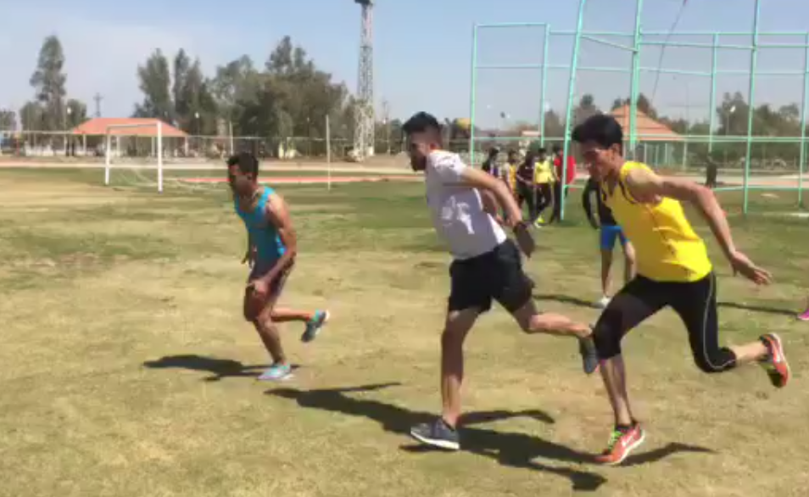

**شكل (5) يوضح اختبار الحجل لأقصى مسافة خلال (10) ثوان**

**6-وضع الاستناد الامامي ثني ومد الذراعين لمدة (15) ثانية:**

**الهدف من الاختبار:** قياس صفة القوة المميزة بالسرعة للذراعين.

**الادوات المستخدمة:** بساط _ ساعة توقيت _ مؤقت _ صافرة.

**مواصفات الاداء:** من وضع الانبطاح المائل مع ملاحظة اخذ الجسم الوضع الجيد الصحيح , عدم ملامسة الصدر اثناء ثني الذراعين كاملا ثم مد الذراعين كاملا .

**التسجيل:** عدد مرات الثني والمد في (10) ثوان مؤشر للقوة المميزة بالسرعة للذراعين.

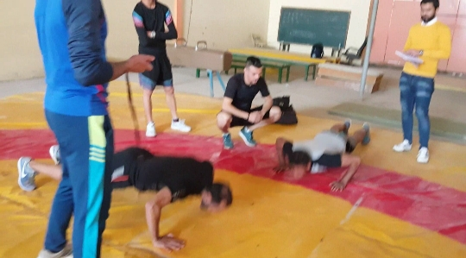

**شكل (6) يوضح اختبار وضع الشناو ثني ومد الذراعين خلال (15) ثانية**

**7-من وضع التعلق رفع وخفض الرجلين لمدة (15) ثانية:**

**الهدف من الاختبار:** قياس صفة القوة المميزة بالسرعة للجذع.

**الادوات المستخدمة:** جهاز التعلق _ زميل لحساب عدد المرات_ مؤقت _ساعة توقيت.

**مواصفات الاداء:** يقف المختبر قرب جهاز التعلق ويأخذ وضع التهيؤ وعند سماع الاشارة يقوم بالتعلق ورفع وخفض الرجلين حتى انتهاء الوقت المخصص.

**التسجيل:** عدد مرات الرفع والخفض خلال (15) ثانية مؤشر للقوة المميزة بالسرعة لعضلات الجذع.

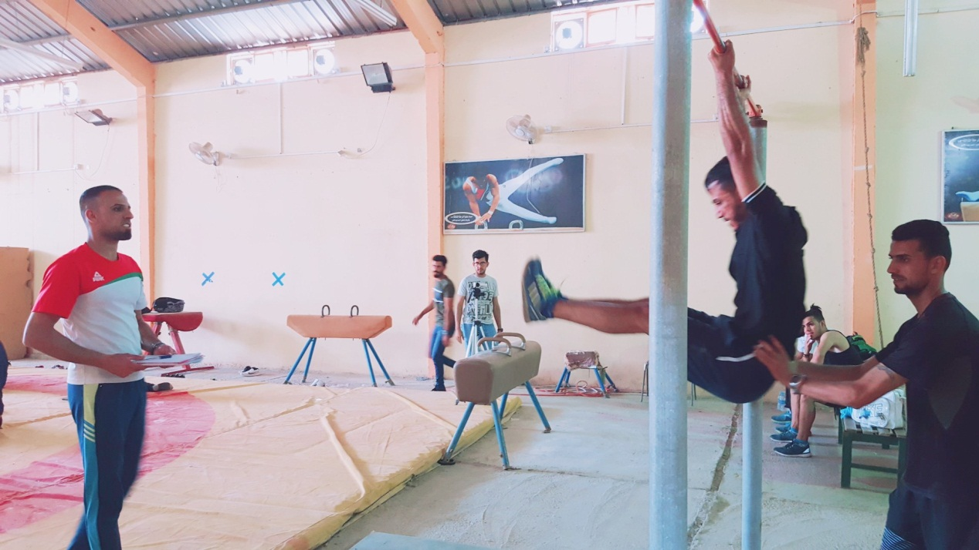

**شكل (7) يوضح اختبار من وضع التعلق رفع وخفض الرجلين خلال (15) ثانية**

8**-ركض لمسافة (30) متر من البدء العالي:**

**الهدف من الاختبار:** قياس صفة السرعة القصوى**.**

**الادوات المستخدمة:** مضمار العاب القوى _ ساعات توقيت _ مؤقت _ مطلق _ مسجل.

**مواصفات الاداء:** يركض المختبر لمسافة 20 متر قبل خط انطلاق 30 متر ويحسب الزمن من لحظة عبور الخط و يقوم بالانطلاق بأقصى سرعة ممكنة حتى انتهاء مسافة السباق.

**التسجيل**: يتم تسجيل الزمن الذي قطعه المختبر خلال مسافة 30 متر.

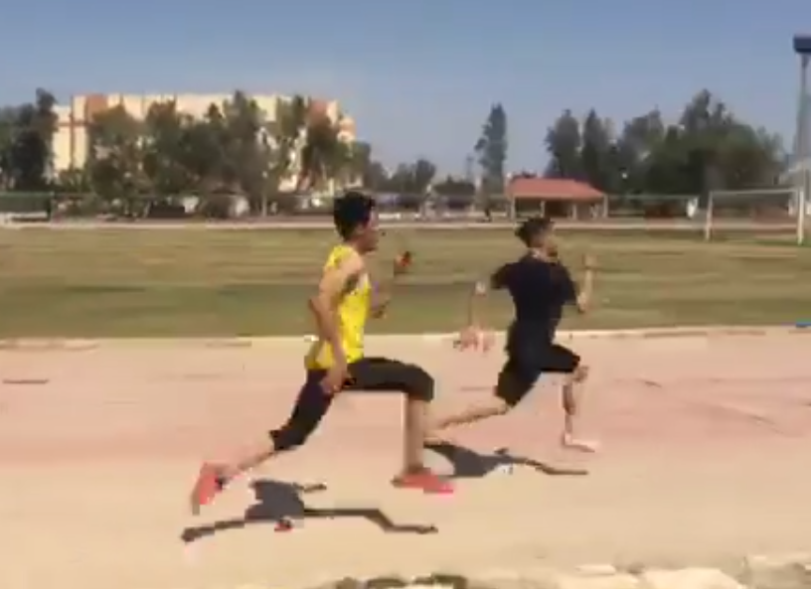

**شكل (8) يوضح اختبار الركض لمسافة(30) متر من وضع الطائر**

**الأسس العلمية للاختبارات:**

قام الباحث بعد اجراء التجربة الاستطلاعية الاولى ,بأجراء التجربة الاستطلاعية الثانية على عينة مكونه من (5) لاعبين وتم اختيارهم بشكل عشوائي من عينة المجتمع الاصلي وكان الغرض منها ايجاد المعاملات العلمية للاختبارات (الصدق, الثبات, الموضوعية), وقام الباحث بايجاد صدق المحتوى للاختبارات وذلك من خلال اعتماد الباحث على المراجع العلمية والدراسات السابقة واخذ راي الخبراء والمختصين في ترشيح الاختبارات , وفي هذا النوع من الصدق لا يعتمد على استخدام العمليات الاحصائية بل يعتمد على التحليل المنطقي لمحتوى الاختبار من خلال عرض تلك الاختبارات على الخبراء والمختصين , بعدها تم اعادة الاختبار على العينة نفسها بعد مضي (4) ايام على تطبيق الاختبار الاول اذ تم ايجاد معامل الارتباط البسيط (بيرسون) بين درجات تطبيق الاختبار الاول وبين درجات تطبيق الاختبار الثاني ومن خلاله تم ايجاد معامل الثبات , وحققت الاختبارات معامل ثبات عالية.

اما الموضوعية فقد اعتمد الباحث في استخراجها على تسجيل محكمين([1]•) وتم ايجاد معامل الارتباط قيم بين درجات الحكم الاول ودرجات الحكم الثاني وذلك لانه "يمكن ان نحكم على درجة موضوعية الاختبار بايجاد معامل الارتباط بين الدرجة النهائية التي يطبقها حكمان مستقلان كل منهما عن الاخر([2]) . وبعد معالجة البيانات لكلا الحكمين تم استخراج معامل الموضوعية للاختبارات, وكانت نتائج علمية للاختبارات جميعها .

وبذلك يكون الباحث قد استخرج الشروط العلمية للاختبارات ( الصدق , الثبات , الموضوعية) كما هو موضح في الجدول (1).

جدول(1)

يبين معاملات الثبات والموضوعية لاختبارات القدرات البدنية على عينة البحث.

|  |  |  |  |  |  |  |  |
| --- | --- | --- | --- | --- | --- | --- | --- |
| ت | | القدرات البدنية | ت | الاختبارات البدنية | وحدة القياس | الثبات | الموضوعية |
| 1 | | تحمل السرعة | 1 | ركض 300متر من وضع الوقوف | ثا | 0.882 | 0.912 |
| 2 | | تحمل القوة للرجلين | 3 | حجل لمدة دقيقة على قدم اليمين | ثا | 0.862 | 0.891 |
| 4 | حجل لمدة دقيقة على قدم اليسار | ثا | 0.894 | 0.922 |
| 3 | | تحمل القوة للذراعين | 5 | التعلق على العقلة لاطول زمن | ثا | 0,874 | 0,887 |
| 4 | | القوة المميزة بالسرعة للرجلين | 6 | الحجل لاقصى مسافة خلال 10 ث | متر | 0,825 | 0,912 |
| 5 | | القوة المميزة بالسرعة للذراعين | 7 | وضع الاستناد الامامي ثني ومد الذراعين لمدة 15ث | عدد | 0,876 | 0,910 |
| 6 | | السرعة القصوى | 8 | ركض لمسافة 30 متر من وضع الطائر | ثا | 0,924 | 0,932 |
|  | | | | | | | |

1. • قام بتسجيل نتائج الموضوعية:

   د. حارث عبدالاله/تدريسي/كلية التربية البدنية وعلوم الرياضة جامعة القادسية.

   السيد قاسم صاحب/ مدرب العاب/وحدة الرياضة/ جامعة القادسية.
2. ( )  مروان عبد المجيد ابراهيم: الاسس العلمية والطرائق الاحصائية والقياس في التربية الرياضية , ط1, عمان , دار الفكر العربي للطباعة والنشر, 1999, ص 154.